Bona Traffic HD

Finishing

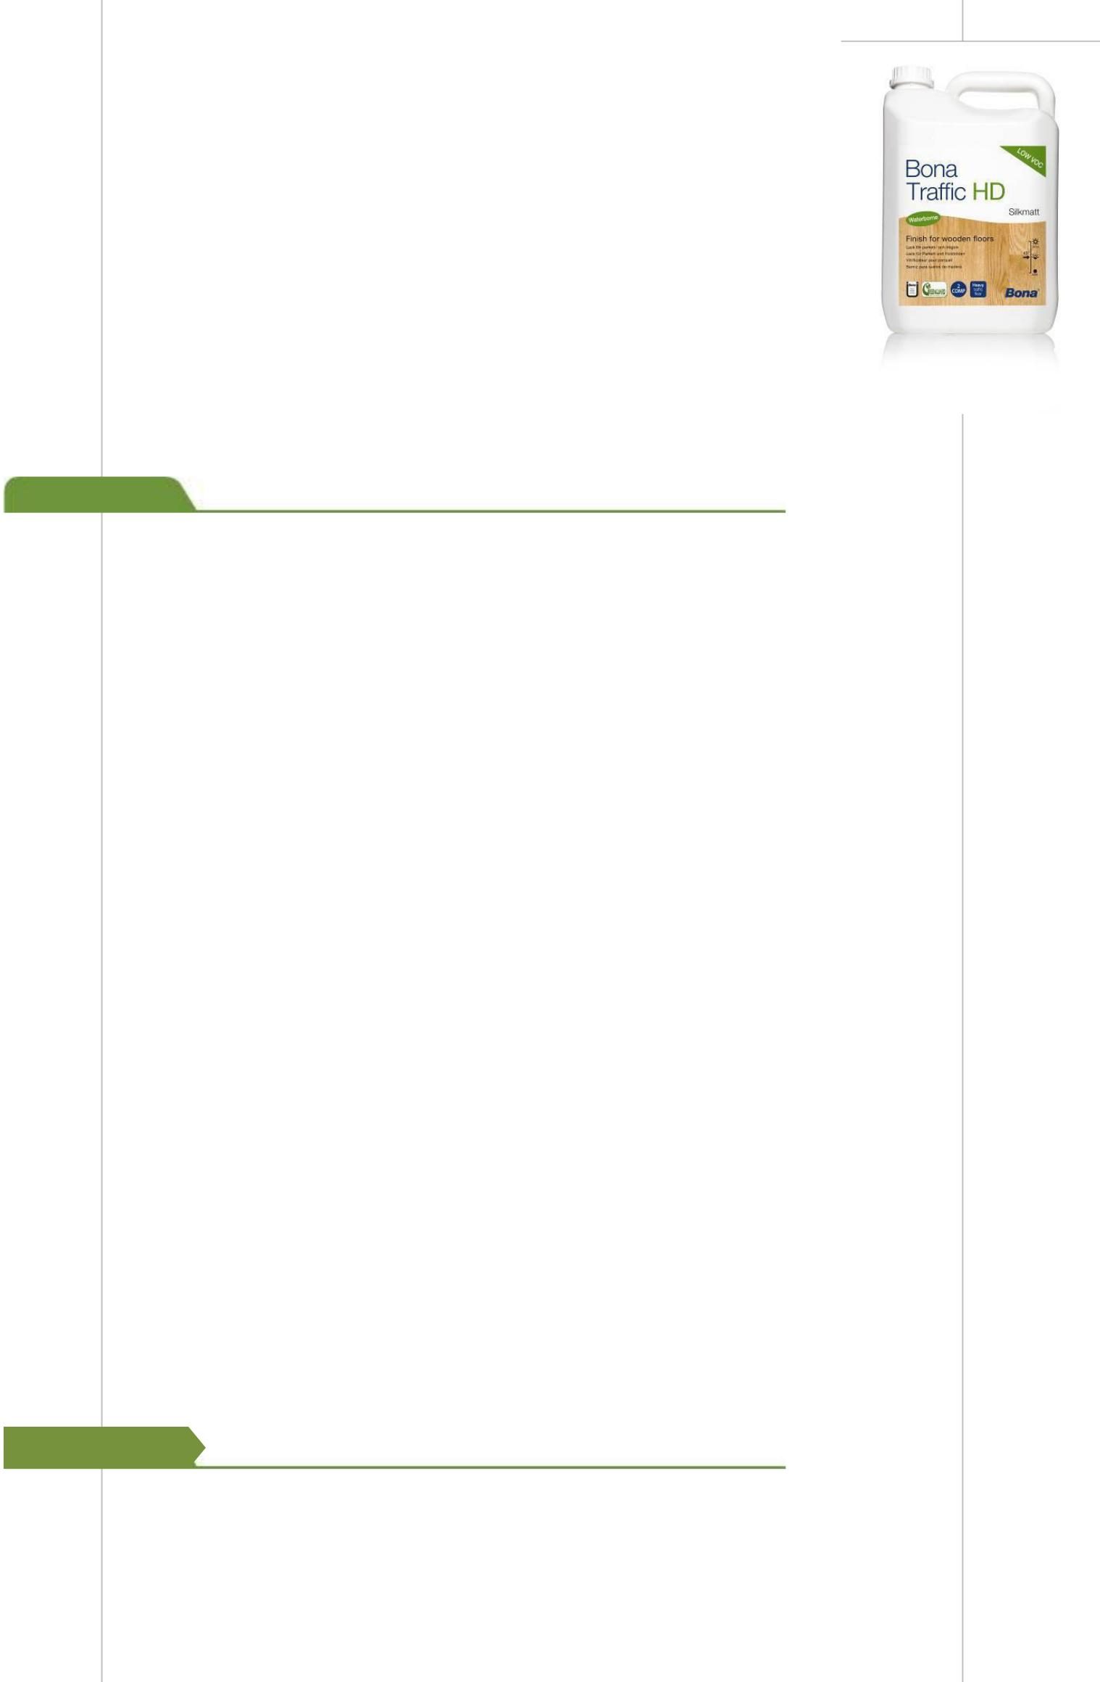
Технически указания

Bona Traffic HD е двукомпонентен лак на водна основа, предназначен за дървени подове на обществени места, където подът е интензивно използваем. Използвайки нова сложна полимерна технология, Bona Traffic HD е създаден за перфектни резултати на дървените подове и благоприятно влияние върху атмосферата с безкомпромисна издържливост при одрасквания, изтърквания

- химикали. Продуктът има много лек мирис и е получил DIBt одобрение за ниски вредни емисии в помещението. Изчистена, непожълтяваща формула.

    - Изключителна стабилност и издържливост от драскане.

Изключително бързо съхнене. Лакираният под може да влезе в употреба още на следващия ден!

    - Много лек мирис

  - Ниски нива на разтворимост (VOC), <5%.

  - DIBt одобрен за ниски вредни емисии е помещението

  - Подходящ за лакиране на полуготови подове

  - Отговаря на EN 14904:2006 (Подходящ за нанасяне върху
  - спортни подове.)

Техн.характ.
Тип: | Двукомпонентен, полиуретанов лак на водна основа
Плътност: | около 32%
VOC: | максимум 52 g/litre (включително втвърдителя)
Издържливост от | 1-2 mg/100 (SIS 923509)
износване:
Блясък (на | Сатен 40%, | Мат 20%, Екстра мат 11%
60°):
Пропорция | 1 част Traffic HD втвърдител към 1 литър Traffic HD (8 vol%)
за
смесване:
Живот: | 4 часа при 20 C (по-кратко при по-висока температура)
Разреждане: | Ако е необходимо разредете с 4% Bona Retarder по-дълго време
Време на | - В готовност за циклене: 2-3 часа*
съхнене: | - Максимално използване: 24 часа*
 | - Възможност за покриване (килими)**
 | *при нормални климатични условия, 20 C/60% R.H.
 | ** в случай че продуктът е комбиниран с Bona Create или
 | Bona Prime Deep, подът трябва да бъде оставен да
 | съхне 7 дни при нормална температура, преди да бъде
 | покриван с килими.
Инструменти за | Bona Roller
нанасяне:
Разход: | 8-10 m2/литра (120-100g/m2) на слой
Безопасност: | Не е класифициран.
Почистване: | Изтъркайте инструментите преди почистване с малко вода. Засъхналият
 | материал може да се премахне с ацетон.
Годност: | 1 година от датата на производство в оригинална неотваряна опаковка.
Съхранение/тран | Температурата не трябва да пада под +5ºC или да надвишава +25ºC при
спорт: | съхранение или транспорт.
Изхвърляне: | Остатъчните продукти и празните опаковки трябва да бъдат
 | изхвърлени според местните изисквания.
Размер на | 3 x 4.95 l. вкл. втвърдителя (36 кутии на палет)
разфасовки:

Подготовка

Първоначално повърхността трябва да бъде обработена с грунд на водна основа от Bona. Подсигурете се че подът е климатизиран до нормални температури. Повърхността, която ще бъде третирана, трябва да бъде изшлайфана до чисто дърво, сухо и почистено от прах, лак, вакса или други.


Дайте възможност на лака и втвърдителя да достигнат стайна температура. Оптималните условия за нанасяне са между 18-25 C и 40-60% относителна влажност. Високите температури и ниската влажност намаляват времето за съхнене на лака, докато ниските температури и високата влажност го удължават. Минималната температура за използване на продукта е 13 С.

Bona Traffic HD

Finishing

Технически указания
Система за нанасяне
Нетретирано дърво: |  | Преди обработвани подове:
1x | Bona Primer на водна основа | 1x | Bona Prep System
 | По-фин диск G150 | 1-2x | Bona Traffic HD
2x | Bona Traffic HD


Бележка: Не се препоръчва нанасянето на повече от два слоя лак на ден, защото съществува рискът от подуване на пода. Осигурете добрата вентилация

- процеса на съхнене. Лошите условия при съхнене могат да доведат до отслабване действието на лака и лошото прилепване към дървото.

Нанасяне

- Разклатете Traffic HD опаковката и добавете една бутилка от втвърдителя (Traffic Hardener HD). Веднага разклатете хубаво сместа за 1 минута и сложете филтъра. Ако смесвате по-малки количества, тогава оставете остатъчният лак в друга опаковка. 1 литър лак е нужен за една част втвърдител. 2 литра към 2 части. Получилата се смес трябва да се използва веднага или най-много до 4 часа след смесването.

- Нанесете лака като използвате валяк Bona. Нанасяйте с бавни движения и внимавайте с натрупването на слоеве върху дървото. Използвайте винаги „мокър ъгъл“ за да избегнете застъпването. Позволете на лака да изсъхне добре, преди да нанесете следващия слой. Оставете слоевете лак да съхнат малко повече от прецененото време.

- Ако е необходимо направете междинно шлайфане използвайки диск или Bona Scrad System grit P150 (или по-фин) и премахнете праха преди да нанесете последния слой лак. Бележка: Ако предишният слой лак е съхнал повече от 24 часа, тогава междинното шлайфане е задължително.

Подът може да се използва 8 часа след последното нанасяне на лака, но е добре да изчакате поне 24 часа за цялостен ефект. Изчакайте поне 1 седмица преди да покриете пода с килими или да слагате тежки мебели. Също така не чистете пода с мокър парцал през това време

Бележка: Ако Traffic HD е комбиниран с Bona Prime Deep или Bona Create, тогава повърхността трябва да се остави 1 седмица да съхне, без да се покрива с килими или да се слагат твърде тежки мебели.

Поддръжка

Почиствайте пода с Bona Cleaner или Bona Wood Floor Cleaner и микрофибърен почистващ пад. За поддръжка и дълго предпазване на повърхността, подовете могат да бъдат прелакирани на различни интервали. Честотата на тези процедури могат да се намалят, ако Bona Freshen Up или Bona Wood Floor Refresher биват прилагани периодично. С тези продукти ще се възстанови изгледа на пода, като прилагането на още пластове дърво ще бъде по-лесно, без да се налага шлайфането до основа.

Детайни инструкции за поддръжка са достъпни на www.bona.com/floorcare

Важни бележки

Предоставената информация е подготвена като най-добрата, според нашето досегашно познание, но и не претендира за завършеност. Използвуващия е отговорен за въвеждането на продукта в употреба и в това да се увери дали препоръките са подходящи за правилната употреба, видът на дървесината и досегашната ситуация преди употреба. Бона може да гарантира доставения продукт. Професионалното и същевременно успешно нанасяне на продукта обаче, не е под нашето наблюдение. Ако се съмнявате в успеха си, направете пробен тест. Използвуващият трябва да чете и разбира информацията,

съдържаща се на етикетите и указанията за безопасна работа, преди да предприеме използване на продукта.

Rev. June 2012

This data sheet replaces all previous versions

page 2/2


